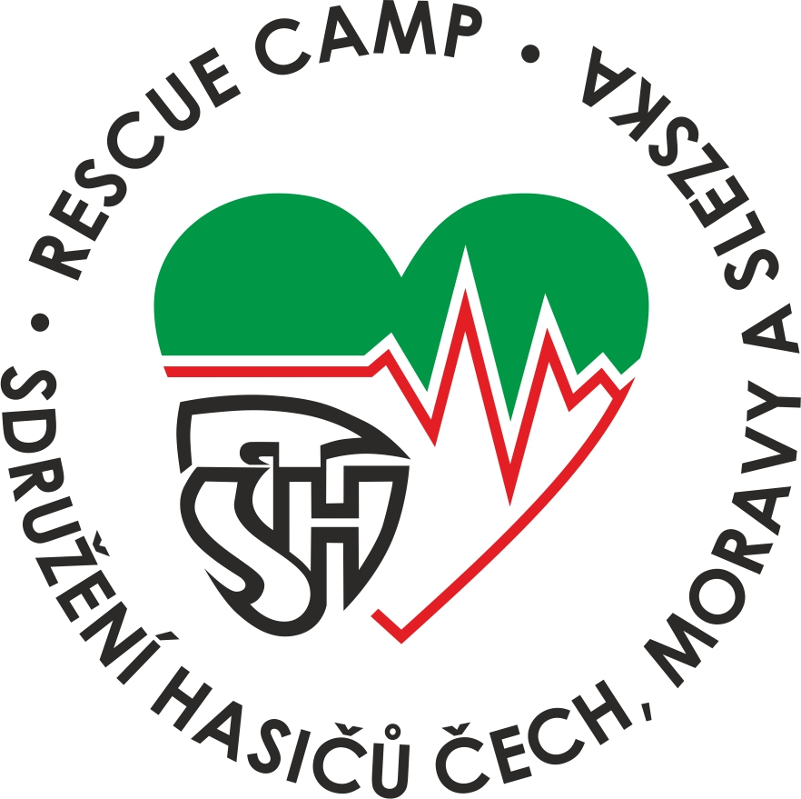
p. číslo datum
Závazná přihláška
Název projektu: Záchranářský kemp dorostenců – 1. záchranářský kemp
Ústřední hasičská škola Jánské Koupele, 11. – 16. července 2026
(vyplňujte tiskacím / hůlkovým písmem)
Jméno a příjmení: ………………………………………….………………
Datum narození: …………..….……. telefon: …….……..…….………...
Email: (čitelně) …………………………………………………….……….
Bydliště:…………………………………………………………………….
Souhlasíme s účastí syna/dcery na výukovém a výcvikovém kurzu.
Podpis zákonného zástupce: ………………………………………………
Přihlášená osoba musí být plavec a mít povinnou osobní výbavou pro absolvování kurzu, tzn. pracovní stejnokroj PSII, triko (šedé nebo modré), čepice se štítkem modrá (kšiltovka), zásahová obuv nebo pevná pracovní obuv, zásahový třívrstvý oblek (v případě jednovrstvého obleku navíc pro nepříznivé počasí nepromokavý plášť), zásahová přilba a zásahové nebo pracovní rukavice, plavky. NESPLNĚNÍ TĚCHTO PODMÍNEK = NEZAŘAZENÍ DO KURZU (ÚČASTNICKÝ POPLATEK SE NEVRACÍ)
Potvrzení SDH:
Člen SDH: ……………………………… okres: .……………………....
Evidenční číslo člena: ………………………….
Potvrzuji, že výše uvedený je členem SDH a má na rok 2026 uhrazený členský příspěvek.
V ………………………………………………… dne ………………………. 2026

Razítko SDH: Za SDH - jméno a funkce:
Tuto přihlášku odešlete v termínu do 20. května 2026 elektronicky na adresu: kshmsk@email.cz

